Пиломатериалы
Закрытое Акционерное Общество
“СпецСантехСтрой”
220113, г. Минск, Логойский тракт,
д.15 корп.1, ком.15
тел/факс 281 70 07
Velcom +375 29 353 99 29 МТС +375 29 8-551-551
e-mail: ss-story@mail.ru

Наличник сосна/ель

 | Длина, м | Размер,  мм |  | Сорт | Цена с НДС,  руб. за м.п.
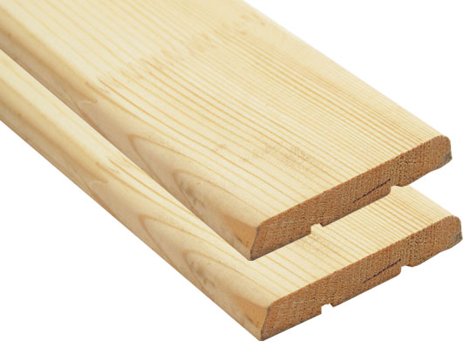 | 1,1; 2,2 | 74х13 | I |  | 8820
 |  |  | II |  | 6300

Плинтус сосна/ель
 | Длина, м | Размер,  мм |  | Сорт | Цена с НДС,  руб. за м.п.
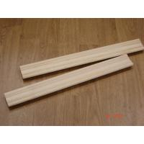 | под заказ | 38х38 | I |  | 8820
 |  |  | II |  | 6300

Доска пола сосна/ель

 | Размер, мм | Длина,  м | Сорт | Цена с НДС, руб. за м³ | Цена с НДС, руб. за м²
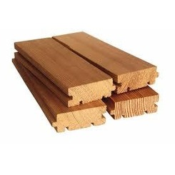 | (105-135)х27 | 1-1,8 | I | 2 592 604 | 70000
 |  |  | II | 2 074 086 | 56000
 |  | 2,0 – 3,0 | I | 3 629 640 | 98000
 |  |  | II | 3 111 122 | 84000
 |  | 4,0; 4,5;  5,0; 6,0 | I | 5 081 482 | 127000
 |  |  | II | 4 044 446 | 109200
 | (105-135)х35 | 1-1,8 | I | 2 592 604 | 91000
 |  |  | II | 2 393 188 | 84000
 |  | 2,0 – 3,0 | I | 3 600 002 | 126000
 |  |  | II | 3 120 012 | 109200
 |  | 4,0; 4,5;  5,0; 6,0 | I | 5 081 482 | 149 800
 |  |  | II | 4 281 249 | 142 900

Доска хвойных пород сосна/ель

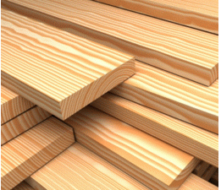 | Сорт | Длина, м | Толщина,  мм | Цена с НДС,  руб. за м3
Обрезная | I | 2-6 | Под заказ | 1 700 000
Обрезная, сухая | I | 2-6 |  | 2 000 000
Обрезная, сухая строганная | I | 2-6 |  | 2 500 000
Необрезная | II | 2-6 |  | 1 300 000

Брус хвойных пород
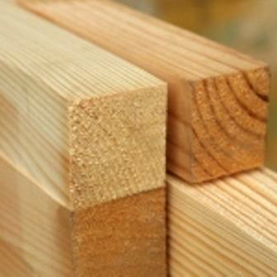 | Сорт | Длина, м | Толщина,  мм | Цена с НДС,  руб. за м3
Обрезной | I | 2-6 | Под заказ | 1 750 000
Обрезной, сухой | I | 2-6 |  | 2 000 000
Строганный сращенный, сухой | I | 2-6 |  | 4 880 000
Строганный массив, сухой | II | 2-6 |  | 2 700 000

Брус дверной коробки сосна/ель

Брус дверной коробки сращенный | Длина, м | Размер,  мм | Сорт | Цена с НДС, руб. за м.п.
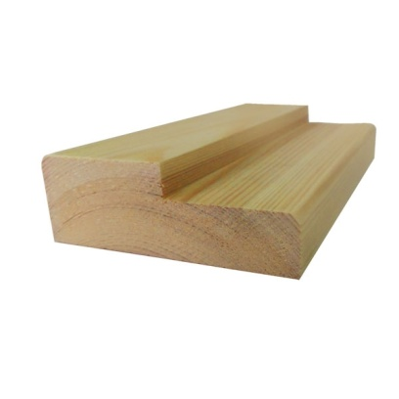 | 0,6 -1,1;  2,05 -2,1 | 75х28 | I | 12000
 |  | 75х35 | I | 14500
 |  | 75х40 | I | 16700
 |  | 75х40  (с фаской) | I | 17000
Брус дверной коробки массив
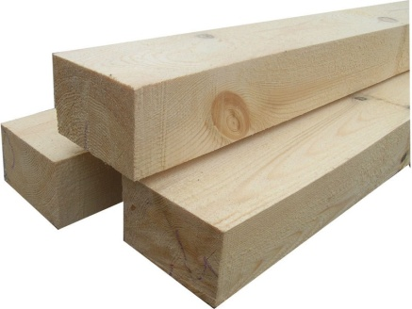 | 06, -1,1;  2,05-2,1 | 75х28 | I-II | 9000
 |  | 75х35 | I-II | 11000
 |  | 75х40 | I-II | 12500
 |  | 75х40  (с фаской) | I-II | 12800

Вагонка сосна/ель, осина/береза
 | Размер, мм | Длина,  м |  | Сорт | Сосна/ель  Цена с НДС, руб. за м² /м3 |  | Осина/береза/  ольха  Цена с НДС,  руб. за м²/м3
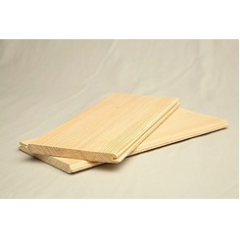 | ( 75-80)х18 | 0,5; 1,5 | I |  |  | 65 000 | 49 900
 |  |  |  |  |  | 3 289 650 | 2 525 250
 |  |  | II |  |  | 65 000 | 49 900
 |  | 1,5; 2,0; 2,5; 3,0 | I |  |  | 98 000 | 72 500
 |  |  |  |  |  | 4 566 800 | 3 378 500
 |  |  | II |  |  | 76 500 | 69 900
 |  |  |  |  |  | 3 564 900 | 3 257 340

Блок-хаус сосна/ель
 | Размер,  мм | Длина, м | Сорт | Цена с НДС, руб. за м³ | Цена с НДС руб. за м2
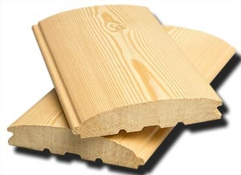 | 75х18 | 3; 4; 5; 6 | I | 3 971 830 | 81 390
 |  |  | II | 2 860 830 | 58 625
 | 80х24 |  | I | 5 000 000 | 115 608
 |  |  | II | 2 796 480 | 64 660
 | (100-120)х27 |  | I | 4 800 000 | 137 143
 |  |  | II | 4 500 000 | 128 574
 | 120х35 |  | I | 4 200 000 | 157 500
 |  |  | II | 3 990 000 | 149 625

Паллеты (поддоны) неодноразовые грузовые (собственное производство)

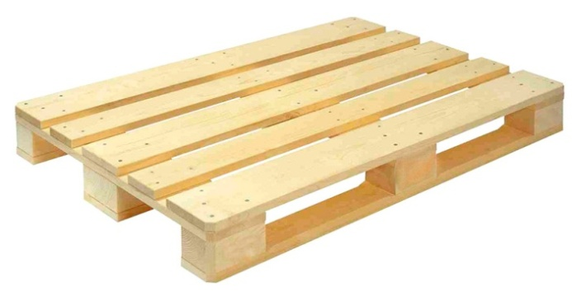 | Габариты, мм | Толщина доски, мм | Конструкция | Цена с учетом НДС,  руб за шт.
Грузовой неодноразовый паллет 800×1200мм | Размер 800×1200×145 | 20-22 | идентична конструкции европаллета. | 65000
Грузовой неодноразовый паллет 1000×1200мм | Размер 1000×1200×145 | 20-22 | конструкция идентична конструкции финпаллета. | 80 000

